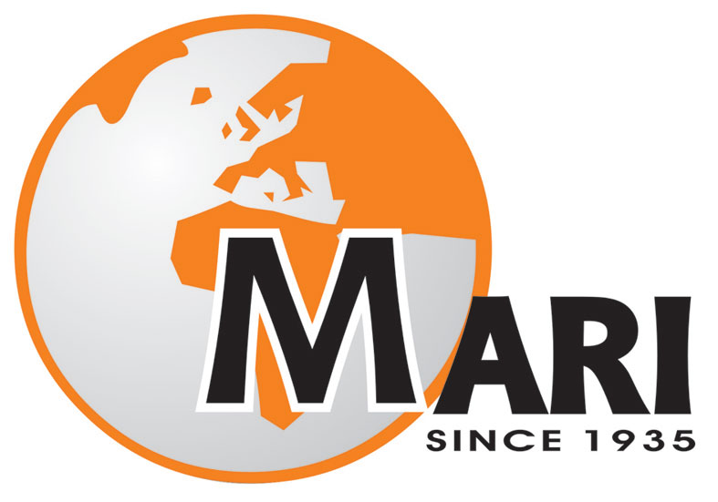 | ΒΙΟΜΗΧΑΝΙΑ ΕΡΓΑΤΙΚΩΝ ΥΠΟΔΗΜΑΤΩΝ  ΜΑΡΗ® Ε.Π.Ε.  38^{Ο} ΧΛΜ. ΑΘΗΝΩΝ – ΛΑΥΡΙΟΥ 19001 ΚΕΡΑΤΕΑ ΑΤΤΙΚΗ  ΤΗΛ: 2299068400-1 FAX: 2299067309  Εmail: info@marisafety.com

Η εταιρεία ΜΑΡΗ® Ε.Π.Ε. συστάθηκε και λειτουργεί στον Ελλαδικό χώρο από το 1935. Είναι η μεγαλύτερη και αρχαιότερη εταιρεία παραγωγής εργατικών υποδημάτων και αρβύλων ασφαλείας στην Ελλάδα. Όλα τα εργατικά μας υποδήματα ασφαλείας κατασκευάζονται στις εγκαταστάσεις μας στην Κερατέα Αττικής, από ένα δυναμικό και υψηλά εξειδικευμένο προσωπικό το οποίο αποτελεί την βάση για να εξασφαλιστεί η καλύτερη δυνατή ποιότητα.

Η ΕΤΑΙΡΕΙΑ ΜΑΡΗ ΖΗΤΑ:
ΦΟΙΤΗΤΡΙΑ ΤΕΙ ΓΙΑ 6ΜΗΝΗ ΠΡΑΚΤΙΚΗ ΑΣΚΗΣΗ ΓΙΑ ΑΜΕΣΗ ΠΡΟΣΛΗΨΗ
ΓΙΑ ΓΡΑΜΜΑΤΕΙΑΚΗ ΥΠΟΣΤΗΡΙΞΗ

ΑΠΑΙΤΟΥΜΕΝΑ ΠΡΟΣΟΝΤΑ
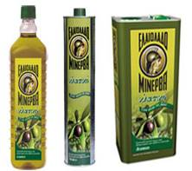
- ΤΕΙ Διοίκησης Επιχειρήσεων
- Καλή γνώση Η/Υ
- Πολύ Καλή γνώση Αγγλικών
- Κάτοχος Ι.Χ. αυτοκινήτου
- Διαμονή στην ευρύτερη περιοχή της Λαυρεωτικής

Η εταιρία Προσφέρει:

- Πολύ καλή εκπαίδευση σε θέματα λογιστηρίου αλλά και πωλήσεων και δυνατότητα μετέπειτα πρόσληψης.
- Άριστο εργασιακό περιβάλλον.

Παρακαλούνται οι ενδιαφερόμενοι που πληρούν τις προϋποθέσεις να αποστείλουν άμεσα το Βιογραφικό τους Σημείωμα στο E-mail : info@marisafety.com

